《4年級部落格》貼圖作業程序
- 先將您準備要分享的照片，上傳到自己個人的網路相簿，並將其網址(例：http://xs227.xs.to/xs227/08204/water_lilies290.jpg )插入下列工作指令中。
<img src=http://xs227.xs.to/xs227/08204/water_lilies290.jpg height=160 width=200>
[height、width表示顯示照片的畫素，#38的摩托英姿是800X600(太大影響回應文章)，建議width設在640以下，請自行斟酌調整。]
- 首先Highlight and copy要張貼的工作指令，如下例：
<img src=http://xs227.xs.to/xs227/08204/water_lilies290.jpg height=160 width=200>
3
2

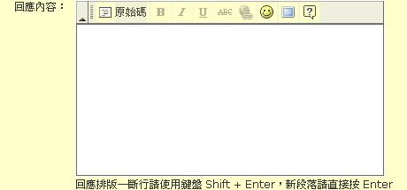

2. 其次Click回應內容視窗空白處
3. 再Click 原始碼按鈕(ON)
4. 再Paste工作指令於回應內容視窗中
5. 最後再次Click原始碼按鈕(OFF)，即可顯示要分享的照片，並加註說明文字於相片上部或下部。
6. 依指示輸入確認碼，再按發表按鈕，即可將分享的照片經由部落格傳送到全世界。
※本作業程序是由林莉親自指導完成，希望所有同學都能多加利用，才不會辜負她的苦心。

